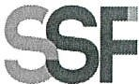
SUPERINTENDENCIA
DEL SISTEMAFINANCIERO

FECHA: 20/03/2023
Versión pública según Art. 30 LAIP.

Por supresión de información confidencial. Art. 24 Lit. c. LAIP.

SSF 2023
ORDEN DE COMPRA No. 93

PROVEEDOR: GRUPO PUBLIPROMO, S.A. DE C.V.
NIT: xxxxxxxxxxxxxxxxx
UNIDAD SOLICITANTE: DIRECC. DE COMUNICACIONES Y EDU. FINANCIERA
ADMINISTRADOR O.C.: CARMEN CRISEYDA DE FRANCO

2091

REQUERIMIENTO No. 130/2023
ANALISTA: ALDO LÓPEZ

FAVOR SUMINISTRAR LO SIGUIENTE: BIEN X SERVICIO
CANTIDAD | CODIGO | DESCRIPCION COSTO | UNITARIO | COSTO TOTAL
1 | 410601 | GASTOS EN EVENTOS | 0.0000 | 0.00
 |  | ADQUISICIÓN DE CAMISAS PARA ACTIVIDADES DEL GMW
 |  | PARA LA SUPERINTENDENCIA DEL SISTEMA FINANCIERO,
 |  | DE ACUERDO A ESPECIFICACIONES TÉCNICAS, SEGUN SIGUIENTE DETALLE:
340 | 410601 | GASTOS EN EVENTOS | 5.6500 | 1,921.00
 |  | CAMISETA DE ALGODÓN COLOR BLANCO, CUELLO
 |  | REDONDO, MANGA CORTA, ESTAMPADA CON DOS LOGOS A DOS TINTAS. TALLAS UNISEX DE LAS A LA XL., SEGÚN CANTIDADES POR TALLA EN DETALLE: 75 S, 115 M, 75 L Y 75 XL
1 | 410601 | GASTOS EN EVENTOS | 0.0000 | 0.00
 |  | TIEMPO DE ENTREGA: UNA SOLA ENTREGA
 |  | LUGAR DE ENTREGA: EDIFICIO DE LA SUPERINTENDENCIA DEL SISTEMA FINANCIERO, ANTIGUO CUSCATLAN.

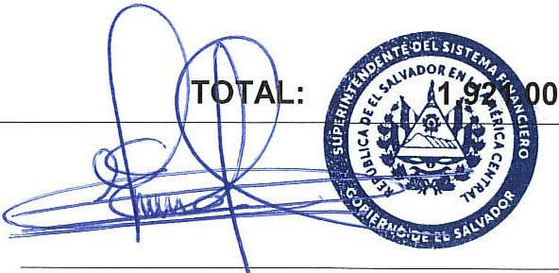
SON: UN MIL NOVECIENTOS VEINTIUN US DÓLARES 00/100
ORIGINAL
Director de Administración y Finanzas

